**Министерство цифрового развития, связи и массовых коммуникаций**

**Российской Федерации**

**Ордена Трудового Красного Знамени федеральное государственное бюджетное образовательное учреждение высшего образования**

**«Московский технический университет связи и информатики»**

**_____________________________________________________________**

Кафедра Системного программирования

ЛАБОРАТОРНАЯ РАБОТА №1

по дисциплине

ОПЕРАЦИОННЫЕ СИСТЕМЫ

на тему:

«Функции получения системной информации»

Выполнил:

студент ____Шамсутдинов Р.Ф._____

(Ф.И.О.)

группа________БВТ2201_________

Проверил:

_______Королькова Т. В._________

(Ф.И.О., должность преподавателя)

Оценка_________________________

Дата ___________________________

Москва 2025

**Введение**

**Цель работы:** получение практических навыков получения системной

информации с помощью функций API в Linux.

**Задание:**

Разработать приложение, обеспечивающее получение следующей системной

информации:

• Имя компьютера, имя пользователя;

• Версия операционной системы;

• Системные метрики (не менее 3-х);

• Функции для работы со временем (не менее 2-х);

• Дополнительные API-функции: 4 функции по выбору.

**Примечание:** для получения системной информации для последнего пункта задания можно воспользоваться как функциями, определенными в системных библиотеках, так, например, считать данные из системных файлов, размещенных в /sys/, либо других директориях.

**Ход работы**

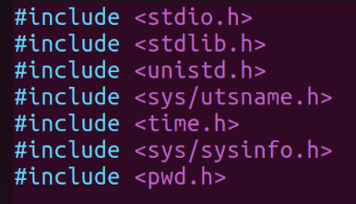

Рис. 1 – подключение заголовочных файлов

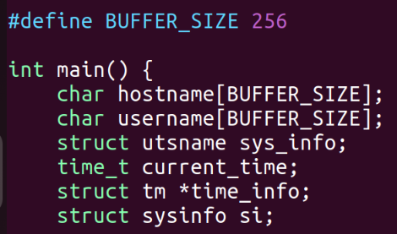

Рис. 2 – объявление переменных

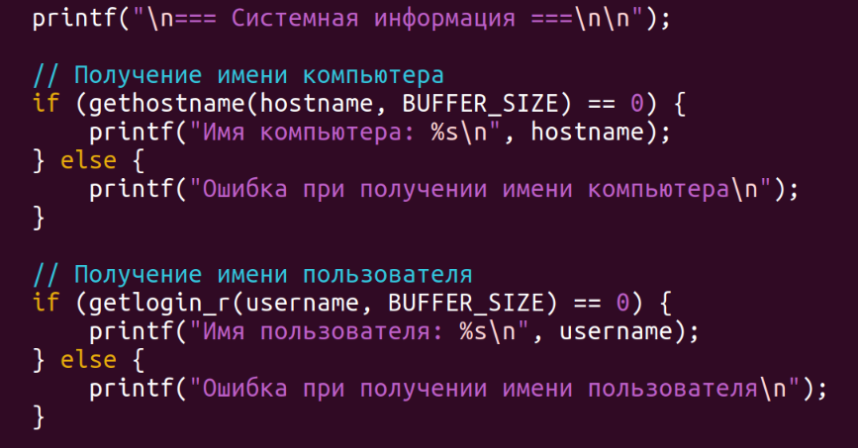

Рис. 3 – получение имени компьютера и имени пользователя

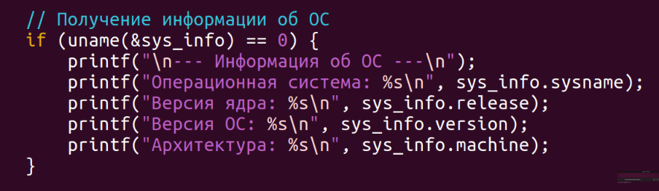

Рис. 4 – получение информации о системе

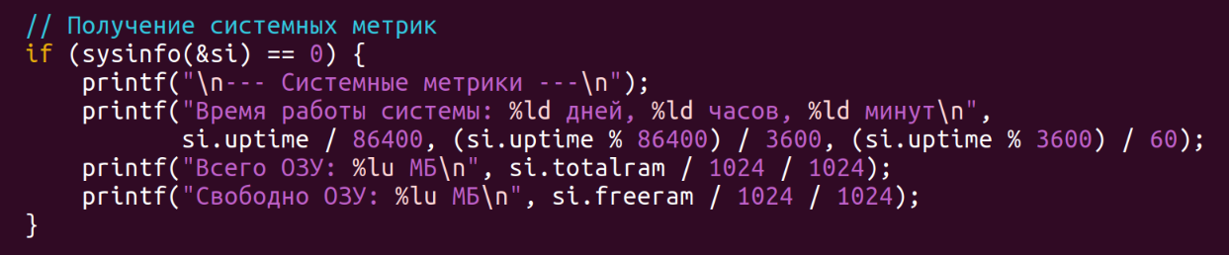

Рис. 5 – получение системных метрик

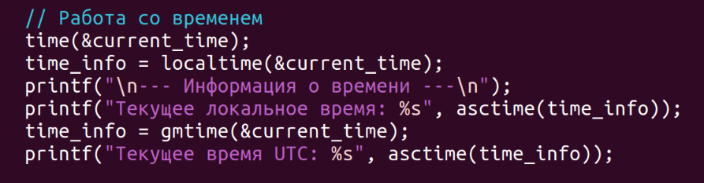

Рис. 6 – получение текущего времени

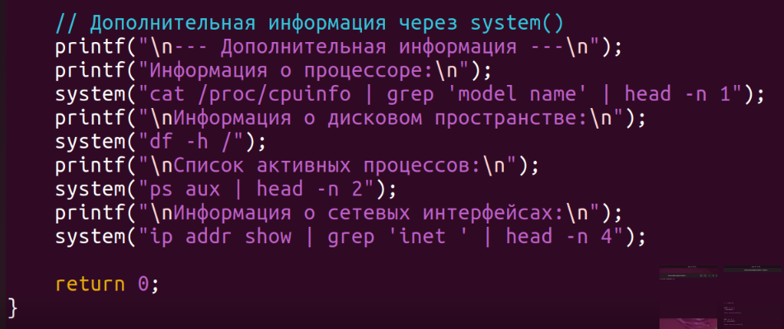

Рис. 7 – получение доп. информации через system()

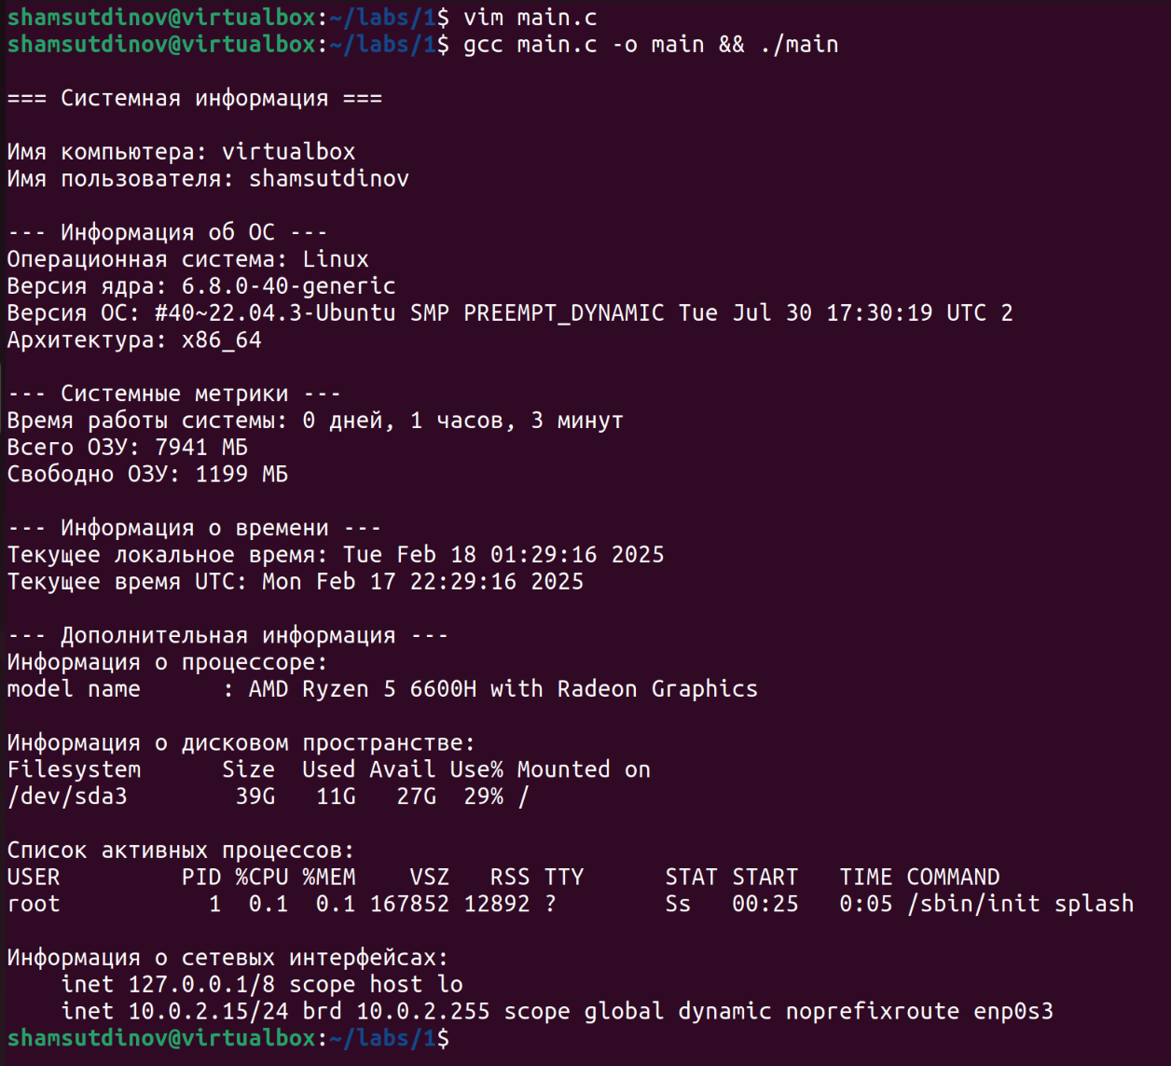

Рис. 8 – вывод программы

**Заключение**

**Вывод:** проделав работу, мы получили практические навыки получения системной информации с помощью функций API в Linux.